Спецификация к веб-приложению

«wynex.ru»

Contents

1. Введение 3

1.1. Цель 3

1.2. Терминология 3

2. Техническое задание 4

2.1. Header, footer и sidebar. 4

2.2. Список основных страниц сайта: 5

2.2.1. ID1 – Стартовая страница 6

2.2.2. ID2 - Страница для чтения историй 7

2.2.3. ID3 - Страница регистрации 9

2.2.4. ID4 – Профиль пользователя 10

2.2.5. ID5 – Конструктор 11

2.2.6. ID6 – Новости 13

2.2.7. ID7 – «мини-форум» 14

2.2.8. ID8 – Правила 15

2.2.9. ID9 – Помощь 16

2.2.10. ID10 – Обратная связь 17

2.2.11. ID11 – Страница подтверждений 18

# Введение

В этом разделе описывается предназначение данного продукта и описание всех деталей, используемых в этом документе. Так же важной задачей является составление списка используемых определений и сокращений.

## Цель

Цель этого документа – показать схему взаимодействия пользователя с интерфейсом веб-приложения и показать примерные макеты, и уже готовые эскизы.

## Терминология

|  |  |
| --- | --- |
| Header | Верхняя часть пользовательского интерфейса |
| Footer | Нижняя часть пользовательского интерфейса |
| Main | Центральная часть пользовательского интерфейса |
| Sidebar | Боковая колонка в main. |
| Content | Медиа-информация предоставляемая пользователю веб-приложения |
| Движок сайта | Система управления контентом |
| Аватарка | Картинка в профиле пользователя |
| Администратор | Человек обладающий правами большими чем у обычных пользователей |

# Техническое задание

## Header, footer и sidebar.

* Header
  + Название сайта и логотип (при нажатии адресует на главную страницу ID1) (все id указаны ниже).
  + Поиск историй (Ввод названия статьи, и в соответствии с ним открывается главная страница ID1 с результатами поиска).
  + Кнопка «создать свою историю» (адресует на страницу создания – конструктор - ID5).
  + Кнопка «истории» на стартовой странице появляется список всех историй по дате их публикации.
  + Кнопка «новости» открывает страницу с последними новостями, связанными с сайтом. (ID6)
  + Кнопка «Ваши предложения» открывается страница где идет обсуждение того, что можно добавить в веб-приложение (на подобии комментариев) (ID7)
  + Кнопка «Правила» открывается страница, где будут описаны правила пользования веб-приложением. (ID8)
  + Кнопка «Помощь» - Страница на которой описано, как работать в веб-приложении. (ID9)
  + Авторизация (выпадающее окно в нем есть поля для ввода логина и пароля, также кнопка восстановления пароля, в случае неверного ввода появляется надпись «Неправильно введен логин или пароль»).
  + Кнопка «регистрация», адресующая на страницу регистрации. (ID3)
* Footer
  + Надпись копирайта.
  + Кнопка обратной связи (Нужна если человек захочет напрямую обратиться к администрации веб-приложения). (ID10)
  + Кнопка Github (При нажатии адресует к сайту на Github)
* Sidebar
  + Три или более вкладок с различными видами рейтингов и топов (Переключение между ними)

## Список основных страниц сайта:

* ID1 – Стартовая страница.
* ID2 – Страница для чтения историй.
* ID3 – Страница регистрации.
* ID4 – Страница профиля пользователя.
* ID5 – Страница создания историй – конструктор.
* ID6 – Страница с новостями веб-приложения.
* ID7 – Страница с предложениями пользователей веб-приложения.
* ID8 – Страница с правилами использования веб-приложения.
* ID9 – Страница с описанием правильной работы с веб-приложением.
* ID10 – Страница с ссылками на почту или социальные сети администрации.
* ID11 – Страница подтверждений каких-либо действий.

### ID1 – Стартовая страница

* Header
* Main
  + Истории последние добавленные, или же выданные локальным поисковиком. (20 последних или же более похожих, при опускании вниз страницы загружаются еще 20).
    - Заголовок истории (при нажатии открывается история).
    - Аватарка автора истории / Стандартная картинка.
    - Никнейм автора. (при нажатии открывается страница этого пользователя)
    - Дата и время публикации.
    - Рейтинг истории (по десятибалльной системе).
    - Вступительный текст (о чем эта история).
    - Размер истории (кол-во узлов в графическом представлении истории).
    - Количество человек посмотревших историю.
    - Количество комментариев (суммарно).
* Sidebar
* Footer

Сценарии:

* Возможность перейти к прочтению истории.
* Возможность перейти на страницы пользователей.

### ID2 - Страница для чтения историй

* Header
* Main
  + Название истории.
  + Никнейм автора.
  + Дата и время публикации.
  + Рейтинг статьи.
  + Вступительный текст.
  + Размер истории.
  + Кнопка «Начать прочтение» (При нажатии убирается все из main, появляется 1 блок текста и кнопки с выбором дальнейшего развития сюжета).
  + Количество посмотревших статью человек.
  + Количество комментариев.
  + Кнопка оценивания (доступна, если человек находится на одном из финалов).
  + Кнопка удалить историю (доступна создателю или администратору).
  + Кнопка редактировать историю (доступна создателю или администратору) (открывает историю в конструкторе - ID5).
  + Поле для того, чтобы создать новый комментарий (доступна, если человек находится на одном из финалов или на старте, в каждом финале свои уникальные комментарии).
  + Поле для того, чтобы создать новый комментарий доступно до начала просмотра или при нажатии кнопки «информация об истории»)
  + Кнопка «Информация об истории, доступна если человек находится на одном из финалов).
  + Кнопка «отправить комментарий» (доступна там, где есть поя с комментариями)
  + Комментарии (10 последних) (Никнейм автора статьи, аватарка автора статьи, дата комментирования, оценка статьи, текст комментария). (Когда опускаешься вниз страницы загружаются еще 10 комментариев)
  + Кнопка «ответить» под каждым комментарием.
  + Самые популярные статьи в этой категории (3 статьи)
* Sidebar (в нем будут популярные истории этого автора + другие топы) Без sidebar’а! во время прочтения
* Footer

Сценарии:

* Возможность оставить комментарии.
* Возможность оставить комментарии к комментарию.
* Возможность оценить статью.
* В случае создания комментария незарегистрированным пользователем, высвечивается окно «зарегистрируйтесь».
* При нажатии на аватарку или никнейм пользователя открывается страница этого пользователя в новой странице.

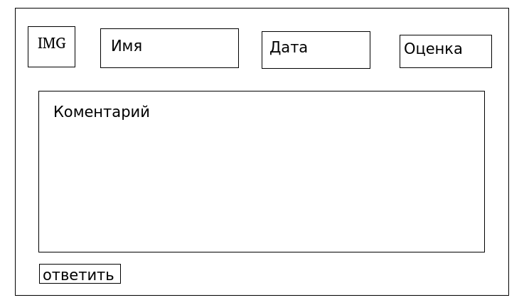

Макет 1 Вид комментария

### ID3 - Страница регистрации

* Header
* Main
  + Поле для ввода никнейма
  + Поле для ввода почты
  + Поле для ввода пароля
  + Поле для ввода пароля (еще раз)
  + Кнопка «Зарегистрироваться» (при нажатии адресует на страницу подтверждения регистрации (ID11), а на почту, введенную в соответствующее поле, приходит письмо с кодом подтверждения)
  + Кнопка «Есть аккаунт» (при нажатии адресует на главную страницу)
* Sidebar
* Footer

Сценарии:

* Возможность создать аккаунт.

### ID4 – Профиль пользователя

* Header
* Main
  + Аватарка.
  + Никнейм.
  + Почта (доступно если это страница человека, который просматривает профиль).
  + Поле «Количество историй».
  + Кнопка «загрузить список историй» (показывает на странице список последних 10 историй (в них входит название, размер и рейтинг) (можно нажать повторно, загрузятся еще 10, а кнопка всегда ниже историй).
  + Под каждой истории кнопка «редактировать историю» (доступно если это страница человека, который просматривает профиль), (При нажатии открывает историю в конструкторе ID5).
  + Поле для старого пароля (доступно если это страница человека, который просматривает профиль).
  + Поле для ввода нового пароля (В случае изменения пароля необходимо заполнить это поле и предыдущее).
* Footer

Сценарии:

* Возможность изменить пароль на своей странице)

### ID5 – Конструктор

* Header
* Main
  + Кнопка для загрузки изображения истории. (?)
  + Поле для краткого описания истории (Под номером 0).
  + Далее, интерфейс, нарисованный на макете 2.

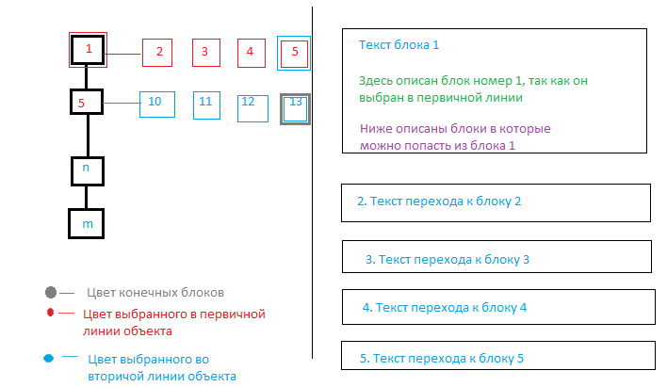

Макет 2 Интерфейс историй

* Sidebar
  + Интерфейс изображенный на макете.
  + Поле для ввода названия истории (самый вверх)
  + Кнопка «сохранить изменения»
  + Кнопка «отменить» (После нажатия спрашивает подтверждения)
  + Ниже кнопка «сохранить историю» (при нажатии проверяет название на предмет эквивалентности другим названиям, если название уникально, создает историю и переадресовывает на главную страницу).
  + 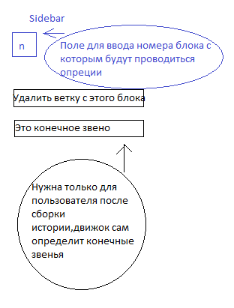

Макет 3 Вид Sidebar

* Footer

Сценарии:

* Возможность создать историю с разветвленным сюжетом.
* Возможность создать обычную историю (в случае, если заполнен только первый блок).
* Возможность отредактировать историю (так как при нажатии кнопки «редактировать историю» открывается эта страница)

### ID6 – Новости

* Header
* Main
  + Поле для создания новостей (доступно администраторам)
  + Кнопка «создать новость»
  + Список новостей (под каждой есть кнопка редактировать, которая преобразовывает новость в текст в textarea и появляется кнопка сохранить изменения)
  + Над каждой новостью есть дата публикации.
* Footer

Сценарии:

* Возможность добавить или изменить новость (только для администраторов)

### ID7 – «мини-форум»

* Header
* Main
  + Название выбранной темы обсуждения.
  + Строка с количеством сообщений в данной теме.
  + Форма для написания сообщения.
  + Кнопка для отправки набранного сообщения (при нажатии пишет сообщение ниже, оно станет доступно всем для просмотра, а форма становится пустой).
  + Ниже есть сообщения других пользователей в них входит аватарка пользователя, никнейм, сам текс сообщения и дата написания.
  + Под каждым сообщением есть кнопка лайка (1 человек может поставить 1 лайк).
  + Для администратора под каждым сообщением есть кнопка «удалить».
* Sidebar
  + Выбор темы обсуждения.
* Footer

Сценарии:

* Возможность оставить свое сообщение, в обсуждении.
* Возможность оценить сообщение другого человека.

### ID8 – Правила

* Header
* Main
  + Список правил сайта
* Footer

### ID9 – Помощь (??)

* Header
* Main
  + Форма для ввода текста
  + Кнопка «Отправить сообщение» (после нажатия адресует на главную страницу и высвечивается сообщение об успешной отправке и о том, что ответ придет ему на почту)
* Footer

Сценарии:

* Возможность отправить сообщение об ошибках или багах.

### ID10 – Обратная связь (??)

* Header
* Main
  + Ссылки на социальные сети администраторов
* Footer

### ID11 – Страница подтверждений(??)

* Header
* Main
  + Поле для ввода кода подтверждения.
  + Кнопка подтвердить (при нажатии проверяет код, и, к примеру, регистрирует пользователя)
* Footer

Сценарии:

* Подтверждение регистрации